Вхід в адміністративну частину
Введіть у вікні браузера адресу вашого сайту http://Your.site/wp-admin
Введіть логін та пароль

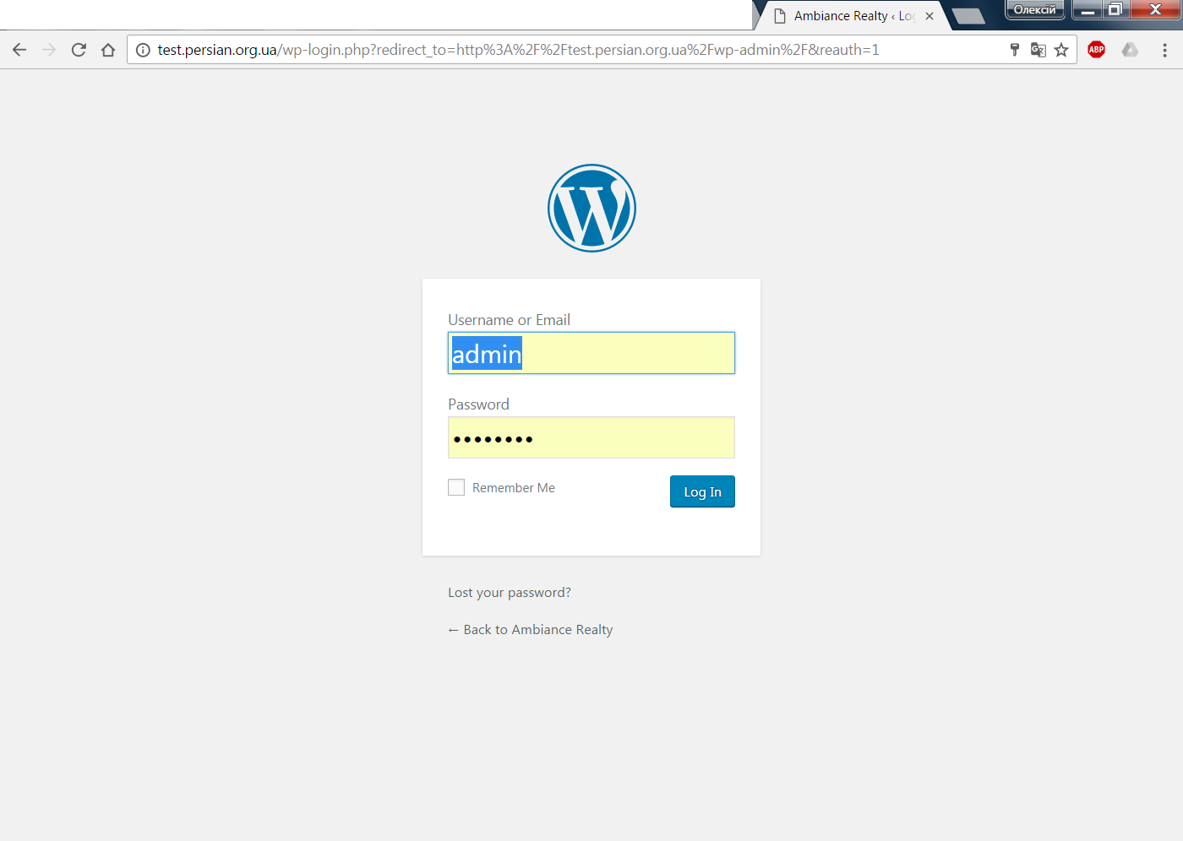

2. Частина адміністратора
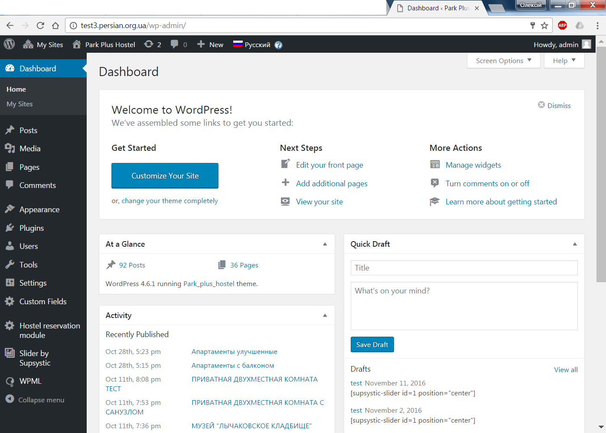
Де
- Значок мови зверху сторінки показує мову з якою ви зараз працюєте
- Posts Груповані за категорією дописи: Опис апартаментів, Опис кімнат, Історичні місця, Події Львова (Увага Історичні місця та Події Львова статичні дописи!!!)
- Pages – сторінки сайту. Їх не видаляти!!! Докладніше – нижче
- Hotel reservation module

3. Hostel reservation module
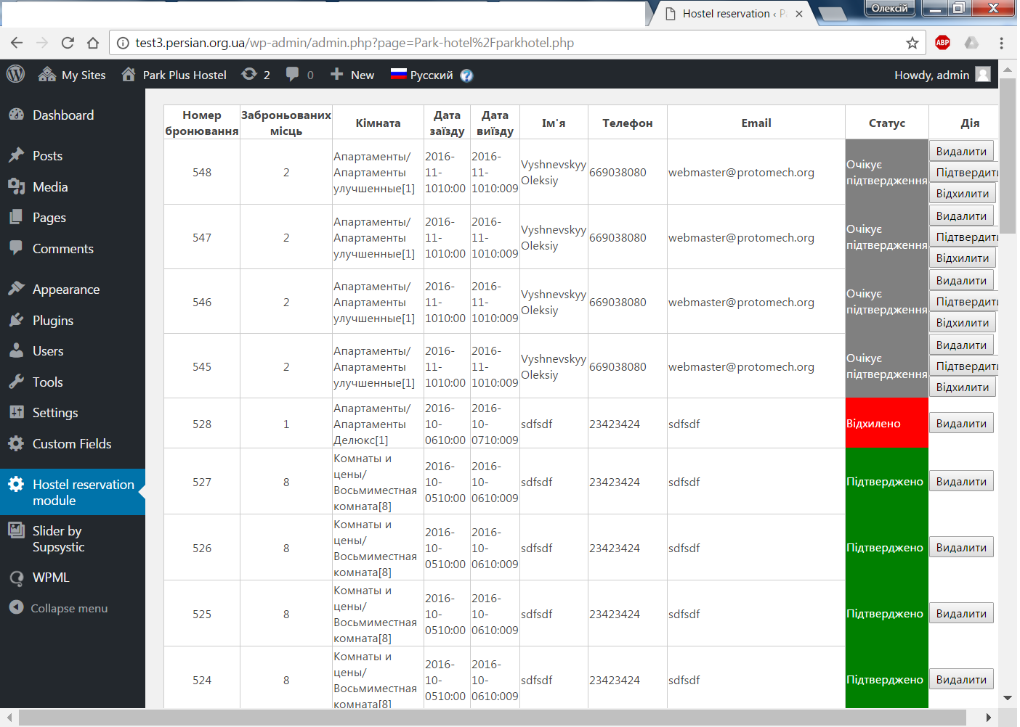
Вигляд та функціонал повторений з попереднього сайту
- Номер бронювання – Порядковий номер бронювання
- Заброньованих місць – кількість місць, що замовник хоче забронювати
- Кімната. – Назва кімнати та в дужках кількість місць в кімнаті загальна
- Дата заїзду – Дата заїзду у форматі Рік-місяць-день Коментар користувача з поля година
- Дата виїзду – Дата виїзду у форматі Рік-місяць-день Коментар користувача з поля година
- Ім’я – Ім’я та прізвище замовника.
- Телефон
- Емейл
- Статус
  - Очікує підтвердження – ще не підтверджено адміністратором
  - Відхилено – Червоний колір – відхилено адміністратором
  - Підтверджено – зелений колір – підтверджено адміністратором
- Дія
  - Підтвердити – змінить стан з Очікує підтвердження на підтверджено
  - Відхилити – Змінить стан з Очікує підтвердження на відхилено
  - Видалити – видалить відповідний запис

Модуль працює не залежно від мови

4. Додавання кімнати\апартаментів та відповідних перекладів
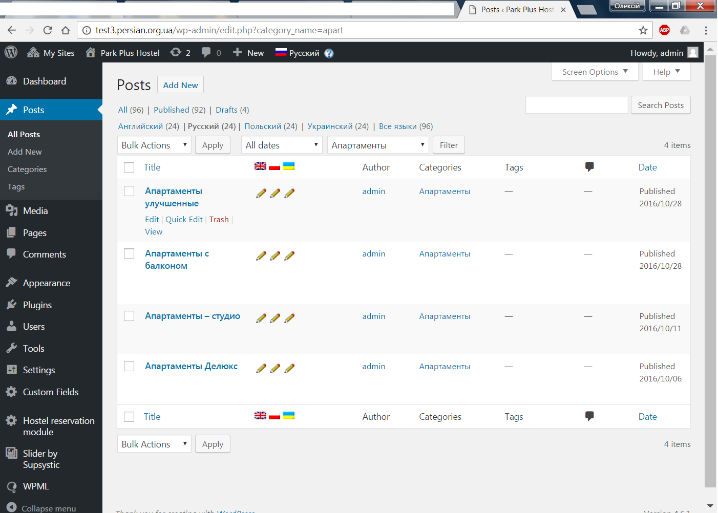
Натиснули POSTS-ALL POSTS. Одержали список віх записів групованих по мовах. Натисканням на значок олівця\кружальця можна редагувати відповідну мову.
Натисканням на назву допису – редагує допис із ввімкненою мовою на цей момент (дивіться значок мови зверху сторінки)
Натиснувши на назву категорії в стовпці або у випадаючому списку категорії Ви одержите вибірку записів по цій категорії

  - Додавання нового допису у відповідну категорію
Posts-All Posts натисні кнопку Add New

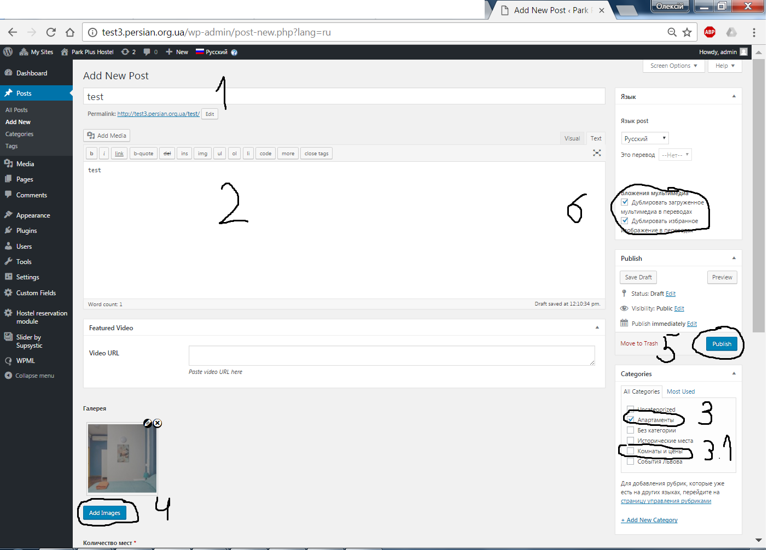

- Назва вашого допису. Назва апартаментів\кімнати \тощо
- Опис
- Виберіть одну категорію наприклад апартаменти (або 3.1 кімнати та ціни)
- Завантажте зображення галереї для вашої кімнати
- Натисніть кнопку об зберегти Ваш допис
- Багатомовність. Встановіть наступні поля т знову натисніть кнопку 5

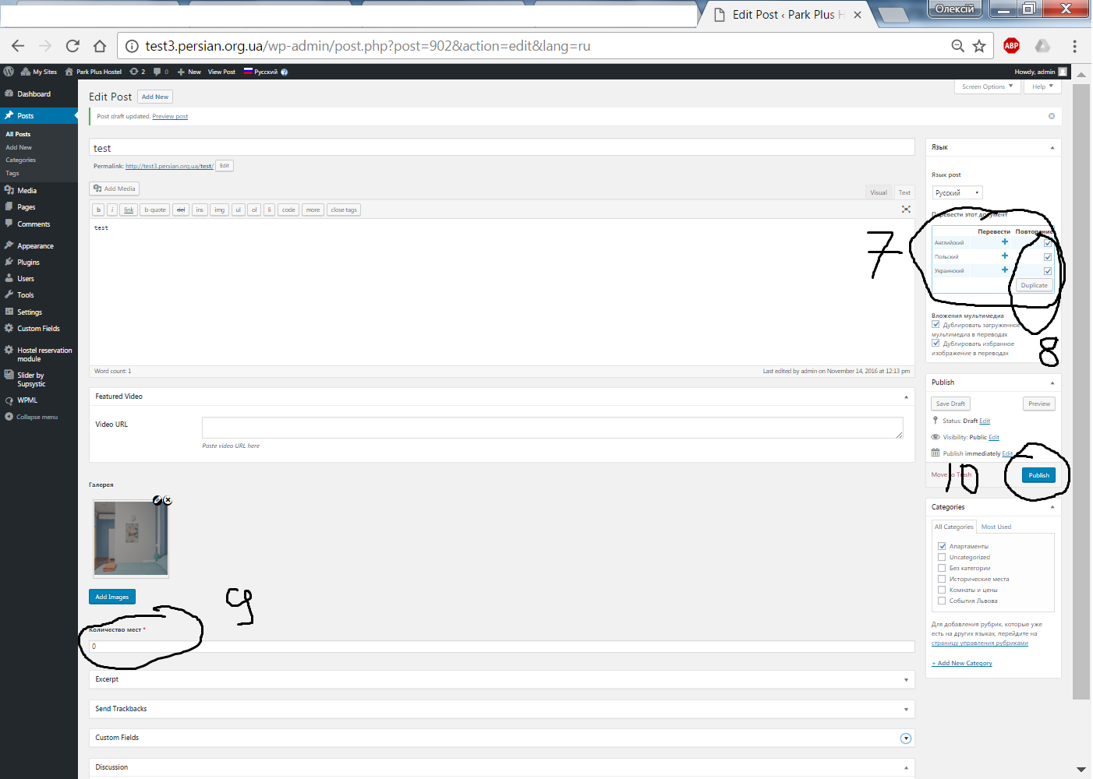
- Зявиться нове віконце
- у віконці поставте галочки та натисніть кнопку 10
- Вкажіть кількість місць в кімнаті\апартаментах
- натисніть кнопку 10 для завершення

Вітаю. Ваш допис додано. Тепер спробуємо редагувати мову
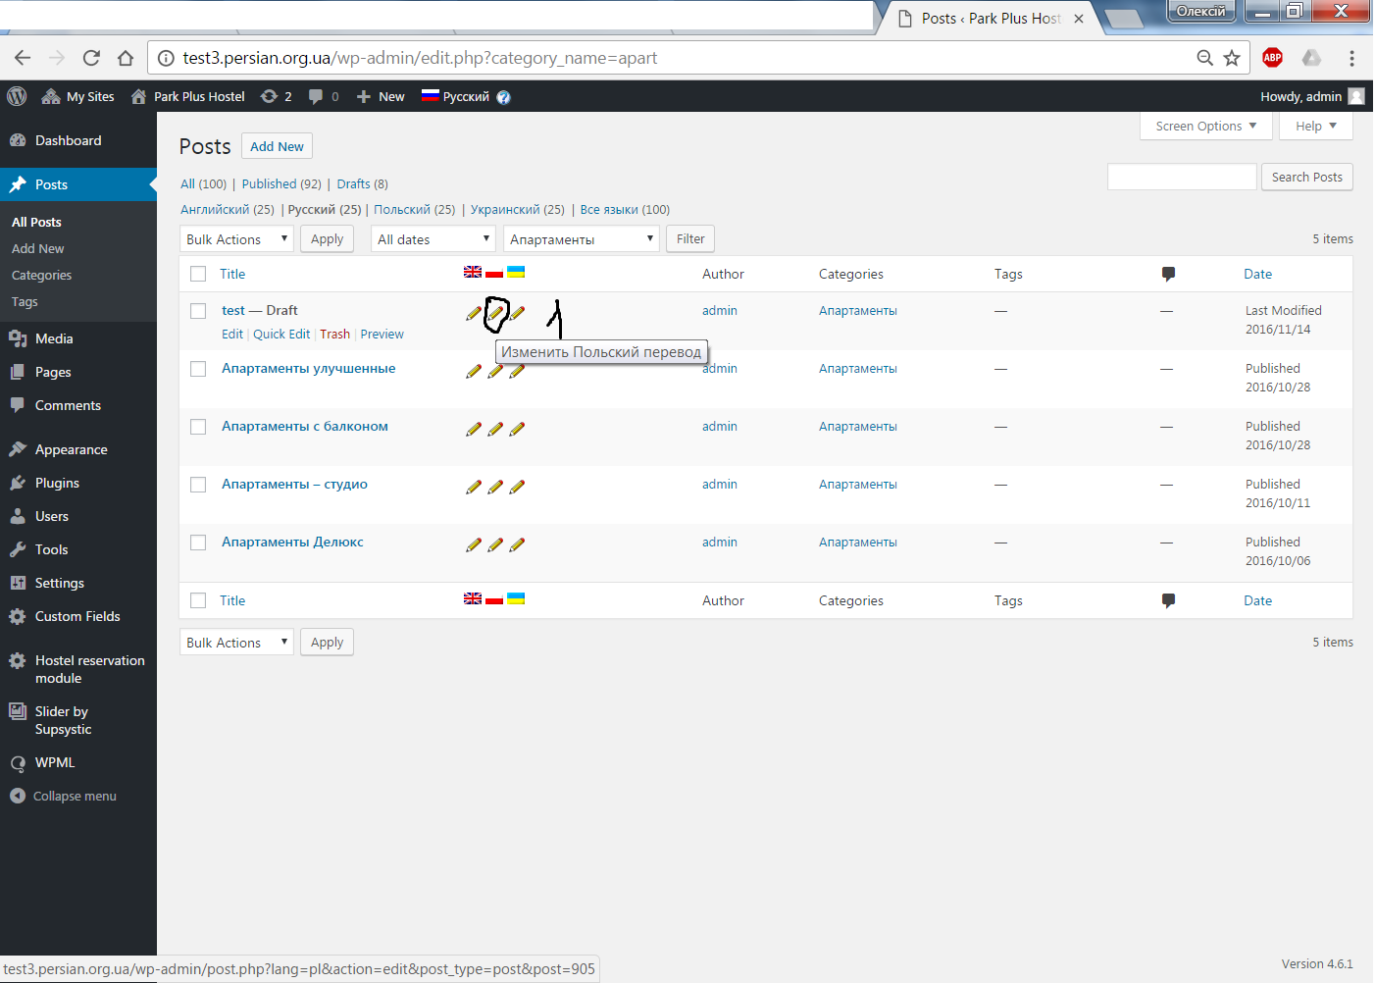
Posts-All posts-категорія вашого допису
Натискаєм на значок 1. Для реагування відповідної мови наприклад польської
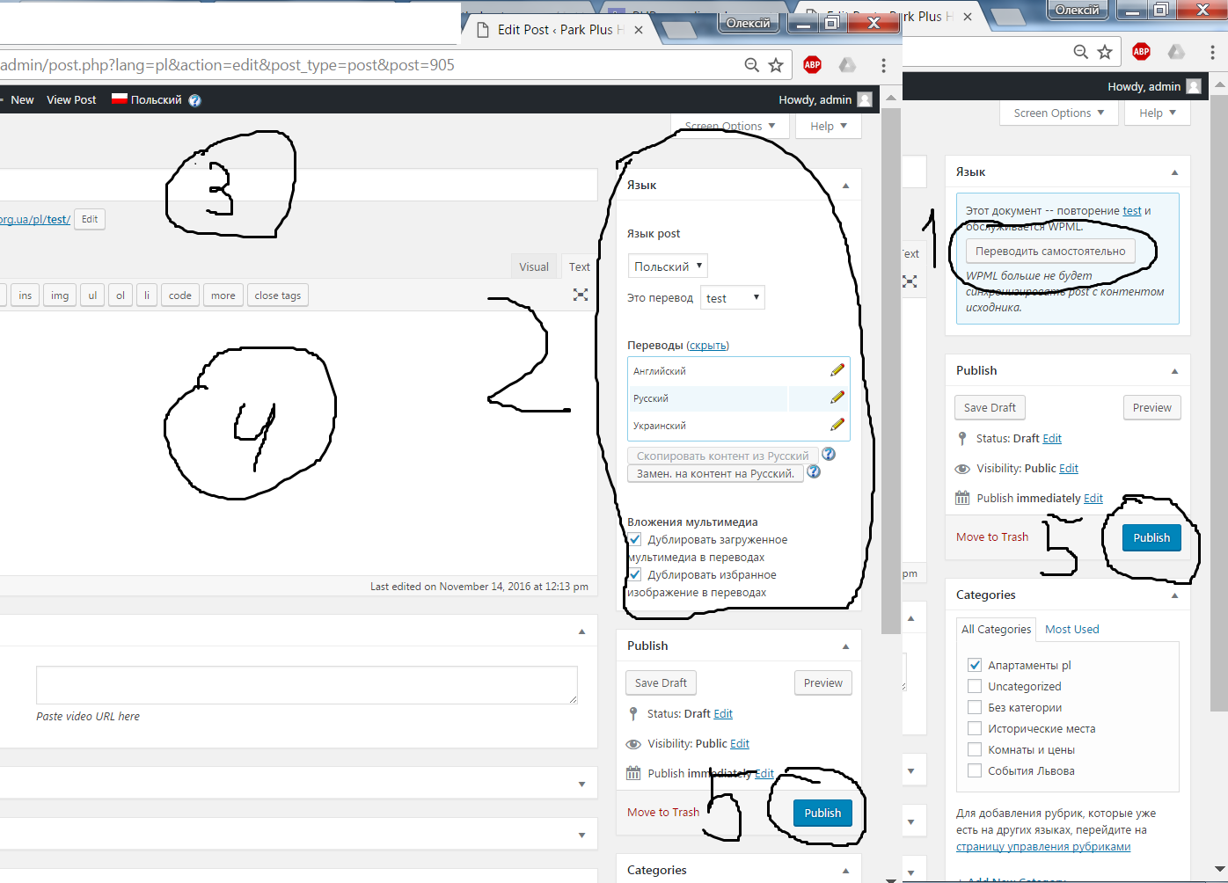
У вікні що відкрилося
1. Натисли перекладати самостійно, копка 5
2. Відкривається віконечко, що дозволяє перемикатися мід перекладами мов. Ставим галочки
3. Заголовок перекладу на польській мові
4. Переклад\опис
5. Зберегти

Вітаю Ви додали переклад

- Перейдемо до редагування сторінок сайту.
Pages-All pages
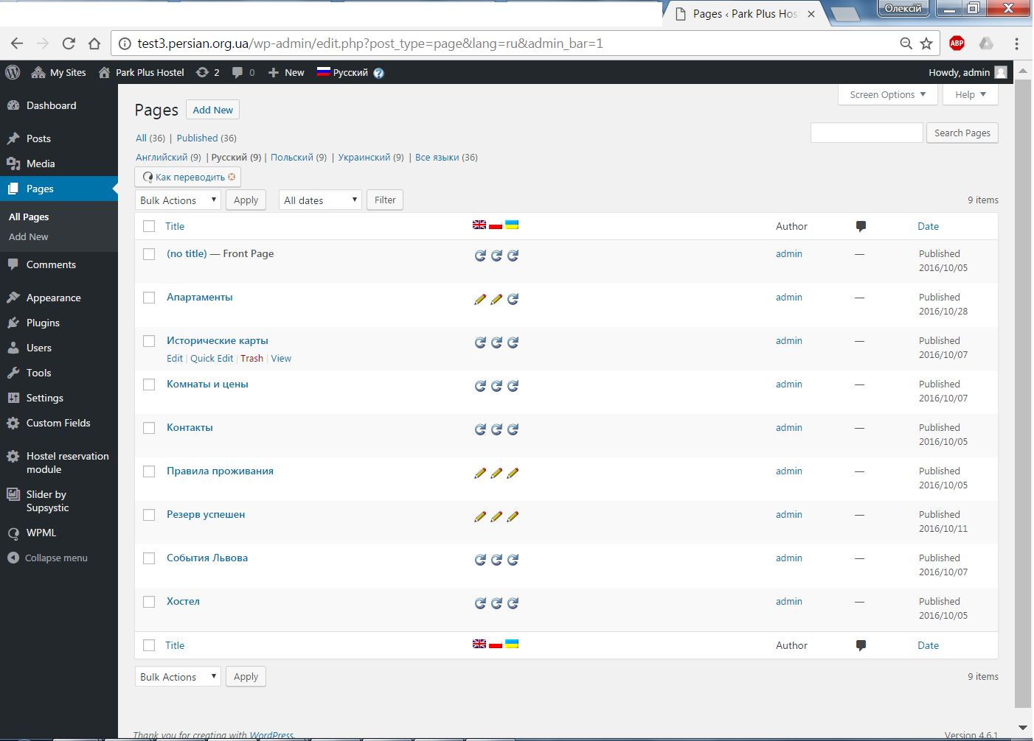
Все те саме як і в попередньому пункті окрім відсутності категорій. Увага редагуйте сторінки обережно. Їх не можна видаляти
- Title –назва відповідної сторінки. Натисніть по назві сторінки щоб редагувати переклад
- Перемикач мов – значок олівчика – сторінка має переклад. Значок кружальця – сторінка не має перекладу
- Натисніть по значку олівчик\кружальце для редагування мови

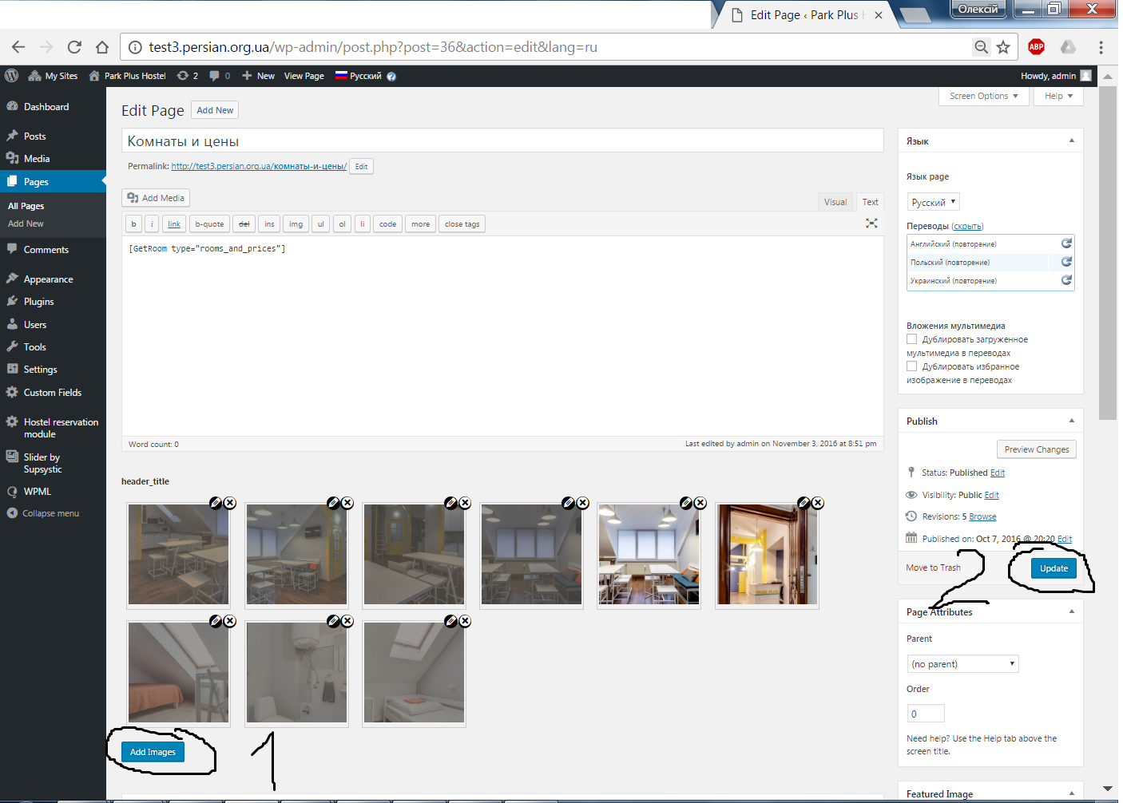
Сторінки редагуються так само.
Якщо ви бажаєте додати\змінити слайдер сторінки – натисніть кнопку 1. Виберіть та завантажте Ваші фотки(Розміром до 1980*1980) Натисніть зберегти.
Вітаю ви оновили ваш слайдер та сторінку.

Увага. Головна сторінка містить додаткові поля внизу сторінки редагування. Вони необхідні для багатомовного функціоналу

Дякую За увагу. Звертайтесь

